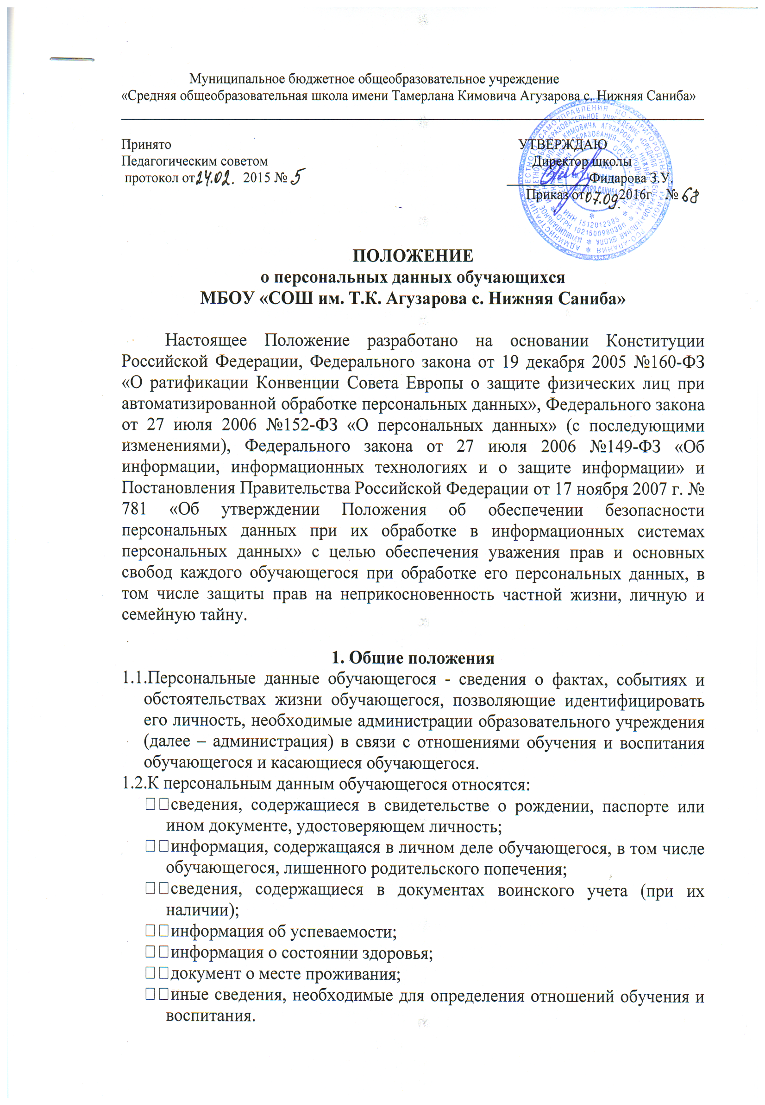

1.3.Администрация школы/классный руководитель может получить от самого обучающегося данные о:
✓фамилии, имени, отчестве, дате рождения, месте жительстве обучающегося;
✓фамилии, имени, отчестве родителей (законных представителей) обучающегося.
1.4.Иные персональные данные обучающегося, необходимые в связи с отношениями обучения и воспитания, администрация может получить только с письменного согласия одного из родителей (законного представителя). К таким данным относятся документы, содержащие сведения, необходимые для предоставления обучающемуся гарантий и компенсаций, установленных действующим законодательством:
✓документы о составе семьи;
✓документы о состоянии здоровья (сведения об инвалидности, о наличии хронических заболеваний и т.п.);
✓документы, подтверждающие право на дополнительные гарантии и компенсации по определенным основаниям, предусмотренным законодательством (родители-инвалиды, неполная семья, ребенок-сирота и т.п.).
1.5.В случаях, когда администрация школы может получить необходимые персональные данные обучающегося только у третьего лица, администрация должна уведомить об этом одного из родителей (законного представителя) заранее и получить от него письменное согласие.
1.6. Администрация обязана сообщить одному из родителей (законному представителю) о целях, способах и источниках получения персональных данных, а также о характере подлежащих получению персональных данных и возможных последствиях отказа одного из родителей (законного представителя) дать письменное согласие на их получение.
1.7. Персональные данные обучающегося являются конфиденциальной информацией и не могут быть использованы администрацией или любым иным лицом в личных целях.
1.8. При определении объема и содержания персональных данных обучающегося администрация руководствуется Конституцией Российской Федерации, федеральными законами и настоящим Положением.

2. Хранение, обработка и передача персональных данных обучающегося

2.1.Обработка персональных данных обучающегося осуществляется для обеспечения соблюдения законов и иных нормативных правовых актов в целях воспитания и обучения обучающегося, обеспечения его личной безопасности, контроля качества образования, пользования льготами, предусмотренными законодательством Российской Федерации, Уставом и локальными актами школы.
2.2.Право доступа к персональным данным обучающегося имеют:
- работники департамента (управления) образования (при наличии соответствующих полномочий, установленных приказом департамента (управления) образования);
- директор/заместители директора по учебно-воспитательной работе;
- секретарь школы;
- работники бухгалтерии управления образования;
- классные руководители (только к персональным данным обучающихся своего класса);
- учителя-предметники, работающие в классе;
- лицо, ответственное за организацию питания в школе;
- библиотекарь;
- социальный педагог, педагог-психолог;
- инспектор по охране прав детства;
- врач/медработник.
2.3.Директор школы осуществляет прием обучающегося в школу. Директор образовательного учреждения может передавать персональные данные обучающегося третьим лицам, только если это необходимо в целях предупреждения угрозы жизни и здоровья обучающегося, а также в случаях, установленных федеральными законами.
2.4.Секретарь принимает или оформляет вновь личное дело обучающегося и вносит в него необходимые данные; предоставляет свободный доступ родителям (законным представителям) к персональным данным обучающегося на основании письменного заявления. К заявлению прилагается: родителем - копия документа, удостоверяющего личность; законным представителем - копия документа, удостоверяющего личность и копия удостоверения опекуна (попечителя).
2.5.Не имеет права получать информацию об обучающемся родитель, лишенный или ограниченный в родительских правах на основании вступившего в законную силу постановления суда.
2.6.Бухгалтер имеет право доступа к персональным данным обучающегося в случае, когда исполнение им своих трудовых обязанностей или трудовых обязанностей работников бухгалтерии по отношению к обучающемуся (предоставление льгот, установленных законодательством) зависит от знания персональных данных обучающегося.
2.7.При передаче персональных данных обучающегося директор, секретарь, бухгалтер, заместители директора по учебно-воспитательной работе, классный руководитель ребенка, социальный педагог, инспектор по охране прав детства образовательного учреждения обязаны:
- предупредить лиц, получающих данную информацию, о том, что эти данные могут быть использованы лишь в целях, для которых они сообщены,
.потребовать от этих лиц письменное подтверждение соблюдения этого условия.
2.8.Иные права, обязанности, действия работников, в трудовые обязанности которых входит обработка персональных данных обучающегося, определяются трудовыми договорами и должностными инструкциями.
2.9.Все сведения о передаче персональных данных обучающихся регистрируются в Журнале учета передачи персональных данных обучающихся образовательного учреждения в целях контроля правомерности использования данной информации лицами, ее получившими.
3. Обязанности работников администрации,
имеющих доступ к персональным данным обучающегося, по их хранению и защите.
3.1. Работники администрации, имеющие доступ к персональным данным обучающегося, обязаны:
- не сообщать персональные данные обучающегося третьей стороне без письменного согласия одного из родителей (законного представителя), кроме случаев, когда в соответствии с федеральными законами такого согласия не требуется;
- использовать персональные данные обучающегося, полученные только от него лично или с письменного согласия одного из родителей (законного представителя);
- обеспечить защиту персональных данных обучающегося от их неправомерного использования или утраты, в порядке, установленном законодательством Российской Федерации;
- ознакомить родителей (родителя) или законного представителя с настоящим Положением и их правами и обязанностями в области защиты персональных данных, под роспись;
- соблюдать требование конфиденциальности персональных данных обучающегося;
- исключать или исправлять по письменному требованию одного из родителей (законного представителя) обучающегося его недостоверные или неполные персональные данные, а также данные, обработанные с нарушением требований законодательства;
- ограничивать персональные данные обучающегося при передаче уполномоченным работникам правоохранительных органов или работникам Департамента (управления) образования только той информацией, которая необходима для выполнения указанными лицами их функций;
- запрашивать информацию о состоянии здоровья обучающегося только у родителей (законных представителей);
- обеспечить обучающемуся и его родителям (законным представителям) свободный доступ к персональным данным обучающегося, включая право на получение копий любой записи, содержащей его персональные данные;
- предоставить по требованию одного из родителей (законного представителя) обучающегося полную информацию о его персональных данных и обработке этих данных.
3.2. Лица, имеющие доступ к персональным данным обучающегося, не вправе:
- получать и обрабатывать персональные данные обучающегося о его религиозных и иных убеждениях, семейной и личной жизни;
- предоставлять персональные данные обучающегося в коммерческих целях.
3.3.При принятии решений, затрагивающих интересы обучающегося, администрации запрещается основываться на персональных данных, полученных исключительно в результате их автоматизированной обработки или электронного получения.
4. Права и обязанности обучающегося, родителей (законных представителей)
4.1.В целях обеспечения защиты персональных данных, хранящихся у администрации школы, обучающийся, родитель (законный представитель) имеют право на:
- требование об исключении или исправлении неверных или неполных персональных данных, а также данных, обработанных с нарушением требований законодательства. При отказе администрации исключить или исправить персональные данные обучающегося родитель (законный представитель) имеет право заявить в письменной форме администрации о своем несогласии с соответствующим обоснованием такого несогласия. Персональные данные оценочного характера родитель (законный представитель) имеет право дополнить заявлением, выражающим его собственную точку зрения;
- требование об извещении администрацией всех лиц, которым ранее были сообщены неверные или неполные персональные данные обучающегося, обо всех произведенных в них исключениях, исправлениях или дополнениях;
- обжалование в суд любых неправомерных действий или бездействия администрации при обработке и защите персональных данных обучающегося;
- возмещение убытков и (или) компенсацию морального вреда в судебном порядке.
4.2.Родитель (законный представитель) обязан сообщать администрации сведения, которые могут повлиять на принимаемые администрацией решения в отношении обучающегося.
5. Хранение персональных данных обучающегося
5.1.Персональные данные обучающегося на бумажных носителях должны хранится в сейфе, на электронных носителях - с ограниченным доступом к этим документам:
- поступившие от родителя (законного представителя);
- сведения об обучающемся, поступившие от третьих лиц с письменного согласия родителя (законного представителя);
- иная информация, которая касается отношений обучения и воспитания обучающегося.
6. Ответственность администрации и ее сотрудников
6.1.Защита прав обучающегося, установленных законодательством Российской Федерации и настоящим Положением, осуществляется судом в целях пресечения неправомерного использования персональных данных обучающегося, восстановления нарушенных прав и возмещения причиненного ущерба, в том числе морального вреда.
6.2.Лица, виновные в нарушении норм, регулирующих получение, обработку и защиту персональных данных обучающегося, привлекаются к дисциплинарной и материальной ответственности, а также привлекаются к гражданско-правовой, административной и уголовной ответственности в порядке, установленном федеральными законами.

